Источник: http://www.dreamfarm.us/

Поселение Мечты
Повышая возможности детей, осиротевших из-за СПИДа

Вступительное слово основателя этого проекта

Меня зовут Кевин Холл, и я являюсь основателем проекта «Поселение Мечты». По оценочным данным, к 2010 году в мире будет насчитываться около 25 миллионов детей, осиротевших из-за СПИДа. Я мечтаю создать прототип такого сообщества, в котором люди могут усыновлять детей, осиротевших из-за СПИДа, и вести счастливую, спокойную жизнь, быть рядом с детьми и служить для них примером. В идеальном варианте, большое количество детей, которые в данный момент потеряли надежду, получат заботу, воспитание и питание во всем мире, где будут созданы аналоги «Поселения Мечты». Однако это возможно только при содействии большого количества людей. Окажетесь ли вы среди этих людей?

Финансовая информация.

«Поселение Мечты» было создано 25 августа 2008 года в штате Орегон как некоммерческая корпорация. Вступительный взнос был уплачен в Службу поддержки некоммерческих организаций в г.Юджин, Орегон. Консультантом по юридическим вопросам в корпорации выступает юрист Дэвид Эткин. Требуется внести дополнительный платеж на сумму 1950 долларов США, чтобы получить федеральный статус 501с3. Федеральный статус некоммерческой организации необходим для привлечения дополнительных средств, необлагаемых налогом.

Данный проект был разработан при помощи господина Редди, который имеет магистерскую степень в области бизнес администрирования Колумбийского университета. Господин Редди на безвозмездной основе согласился взять на себя обязанности исполнительного директора и составителя финансового плана проекта. Будьте уверены, что мы уже находимся в процессе разработки финансового плана, который будет способствовать достижению поставленных в рамках проекта целей.

В данный момент критически важно привлечь средства для оплаты услуг юриста. Как только мы получим федеральный статус, мы сможем принимать пожертвования, освобожденные от уплаты налогов.

Наши корпоративные спонсоры…   | В рамках нашего проекта существует множество возможностей для привлечения корпоративных спонсоров. Основной задачей в проекте является определение наилучшего места для организации деятельности, и закрепление права собственности на это месторасположение. Как только будут получены необходимые разрешения, мы начнем строительство первой очереди домов (три дома), комплекса художеств и необходимых сооружений для садоводства.
Мы планируем, хотя бы минимально, обставить мебелью первые три дома (одно здание, 36 спален, 3 кухни), помещения центра художеств и ферму.

Согласно докладу AIDSinfoNet.org, посвященному вопросам ВИЧ-инфекции у детей, «У ВИЧ-положительных детей иммунный ответ проходит намного серьезнее, чем у взрослых. Недавно проведенное исследование показало, что у детей, успешно проходящих лечение, возникали трудности в поведении, а показатели развития были ниже среднего». В связи с этим можно говорить о трудностях, с которыми могут столкнуться некоторые дети в вопросах поведения и образования. В этом докладе также говорится о том, что лечением ВИЧ-положительных детей должен заниматься только педиатр, обученный по вопросам ВИЧ-инфекции, поскольку успешность лечения зависит от степени индивидуальности подхода к лечению.

В соответствии с информацией, представленной в стратегии ABC 20/20, один из четырех детей, рожденных за пределами США, а затем усыновленных, будут страдать расстройством привязанности, т.е. неспособностью формировать длительные отношения. Так, такое отклонение может наблюдаться у 55 из 220 детей. В связи с этим, одним членом нашей команды должен стать лечащий врач. Однако, по моему мнению, многое может быть достигнуто, если остановиться и двигаться в одном ритме с природой, прислушиваться к нему, отдыхать, вкусно питаться и играть в игры.

Ниже приводятся ссылки на рассказ об одном учреждении в штате Монтана, куда семьи отправляют своих усыновленных детей, выбившихся из рук. Место называется «Ранчо для детей», и оно было создано Джойси Стеркл. Я связался с госпожой Стеркл и попросил её дать оценку созданному мной проекту. Вот, что она написала (печатается с её разрешения):

От: Джойси Стеркл [montana1@adoptglobal.org]
Дата: четверг, 4 декабря 2008 года 15:36
Кому: Kevin@DreamFarm.US
Тема: re: Приветствую Вас.

Благодарю за Ваше письмо. Я нашла время просмотреть посвященный вашему проекту сайт. Ваша целевая группа действительно нуждается в множестве услуг. Я уверена, что мы можем развивать систему усыновления таких детей, но сначала необходимо найти семьи, готовые принять на себя соответствующие обязательства. У нас разбивается сердце, когда перед нами стоит задача найти семью для маленьких детей, и в то же время мы знаем, что большинство семей, планирующих усыновление ребенка, даже не рассматривают детей с ВИЧ-инфекцией.

Продолжайте Ваше благое дело.
Джойси.

Наша миссия: расширить возможности людей, чтобы они смогли усыновить и в процессе воспитания суметь развить весь потенциал детей, осиротевших из-за СПИДа.

Наше видение: наш проект позволяет проявить сострадание и объединить усилия по борьбе с кризисом, который настиг МИЛЛИОНЫ детей.

Для достижения этого мы планируем следующее:

Повышать информированность о растущем кризисе, с которым сталкиваются дети, осиротевшие из-за СПИДа.

Проводить кампании по поиску семей, которые желают усыновить таких детей; расширять возможности и сообщить импульс таким семьям использовать свои усилия и таланты, чтобы они могли жить со своими детьми и процветать.

Осуществлять сбор средств для реализации работ по проектированию и строительству частной собственности, включающей 18 домов, школу, центр художеств, спортивный центр, сады и огороды, расположенных на территории примерно в 1000 акров в штате Орегон.

Осуществлять сбор средств для погашения расходов, связанных с юридическим оформлением усыновления.

Такое самодостаточное образование будет стремиться к взаимодействию с окружающим сообществом.

Этот проект будет обслуживать примерно 216 детей и 72 взрослых. Планируется готовить выпускной класс из 12-24 человек каждый год.

Всегда помнить о конечном результате….

Просто чтобы было понятно, «что здесь происходит», я попытался как можно проще расписать миссию организации и видение проекта. Проект не ограничен в своем развитии, но в своем ядре проект «Поселение мечты» придерживается двух главных направлений. Первое: создать самодостаточное сообщество, которое может стать моделью для репликации. Второе: создать движущую цель для сообщества. Основная группа благополучателей - дети, осиротевшие из-за СПИДа. Поэтому так важно для нас всегда держать в мыслях нашу основную цель, которая будет направлять развитие проекта.

Основной компонент успешности данного проекта…

 | Я изучил литературу о множестве разнообразных программ, в рамках которых строились школы и сиротские приюты. Однако, несмотря на тот факт, что эти программы охватили большое количество детей, соотношение количества детей и взрослых, осуществляющих уход за ними, свидетельствует о том, что дети недополучают заботу и уход в должном объеме. Конечно же, благодаря уже существующим программам у детей есть какой-то выбор, однако существует также и некоторый пробел. Именно этот пробел можно заполнить деятельностью в рамках «Поселения Мечты». В штат «Поселения Мечты» войдут врачи и терапевты необходимой специализации; всё, в чем нуждаются эти сироты, это взрослые, которые могут полностью посвятить свое время этим детям.

Все что вы видите здесь, это вся деятельность, которая ни на минуту не прекращается…

Насколько мне известно, аналогов такого сообщества не существует. Осознание того, что дети получают наибольшую заботу, если рядом с ними находятся любящие родители, направило меня к созданию «Поселения Мечты», благодаря которому идея усыновления детей, осиротевших из-за СПИДа, не будет казаться такой призрачной. Как ведро наполняется водой, капля по капле, так и любой проект такого рода должен начаться с одного человека. Существует острая потребность в таких проектах, поскольку детские дома и сиротские приюты обслуживаются не достаточным количеством персонала, и многие дети остаются беспризорниками на улицах. Мое видение этого вопроса заключается в том, что в то время как другие организации акцентируют свои усилия на предоставлении питания для детей, «Поселение Мечты» станет прототипом сообщества, в котором взрослые обретут поддержку в их стремлении усыновить ребенка. Вместо того, чтобы формировать постоянную зависимость от других, наши воспитанники станут самодостаточными и независимыми людьми.

Самодостаточное развитие возможно

Существует широко распространенное заблуждение, что единственной альтернативой доминантной модели бесконечного и несамодостаточного развития может оказаться отсутствие роста как такового. Мне известно о критиках, которые считают самодостаточное развитие противоречивым утверждением. Интеграционные системы утилизации отходов в фермерстве представляют собой чудесный пример того, что самодостаточное развитие возможно.

Ключом является равномерное развитие и рост, который достигается путем завершения полного производственного цикла и использования дополнительного питания и энергии для поддержания многих других видов деятельности, при этом сохраняя внутреннее равновесие, а не представляя собой развивающийся организм. «Отходы» от одного вида деятельности могут быть использованы в качестве источника для осуществления другого вида деятельности; таким образом, продуктивность будет доведена до максимума, при минимальных вложениях и уменьшении выбросов отходов в окружающую среду или полному внедрению безотходного производства. В конечном итоге, самодостаточное развитие возможно; альтернативой доминирующей модели бесконечного и несамодостаточного развития является сбалансированный рост.

Только вам решать, какое решение принять в данный момент….

Сейчас в мире живут миллионы детей, осиротевших из-за СПИДа. И этот кризис настолько объемный, что ни один человек или проект не сможет разрешить его. Для решения этого вопроса необходимо внимание и заинтересованность большего количества людей. При создании этого сайта мы планировали, что он станет возможностью для вас сделать любой посильный вклад. Одна группа посетителей этого сайта, и я надеюсь, что большая, решат усыновить ребенка. Другая группа посетителей сайта внесут свой вклад в нашу работу, участвуя в он-лайн обсуждениях и предлагая свои варианты решения поставленных задач. Посетители сайта также могут наблюдать за развитием проекта и делиться радостными новостями с друзьями и знакомыми. Не менее важным является также и то, что в конце каждого дня посетители сайта смогут оценить свой вклад и осознать, что в будущее можно инвестировать снова и снова.

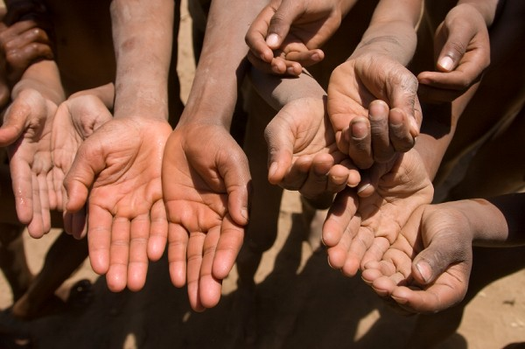 | Я верю, что информация на этом сайте поможет вам принять решение стать частью большого дела, не зависимо от границ, от цвета чье-либо кожи, или факта наличия или отсутствия крошечного вируса. Я верю, что вы были свидетелем достаточного количества мучений, и что сегодня вы сделаете выбор в пользу изменения ситуации.

Из меня не получится великий дизайнер сайта (но скоро появятся помощники), но я могу стать проводником, которому вы можете доверять. Целью сайта, прежде всего, является предоставить вам максимально прозрачную и подробную информацию. Приглашаю Вас оставить свои предложения, комментарии и критические замечания. В дополнении, хочу напомнить, что в нашем проекте есть партнеры, и сайт будет постоянно пополняться новой информацией.

Только вам решать…

С целью создания образовательного центра художеств, который также будет включать производственные мастерские, нам нужно очень тщательно отнестись к планированию. Если у вас есть опыт создания и руководства производственной мастерской или художественной студией, мы будем рады воспользоваться вашей помощью. Мы будем рады получить предложения от поставщиков оборудования. Мы также будем рады получить рекомендации и совет по организации следующих мастерских:

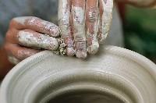 | Стекло и керамика  Типография  Столярное дело  Ткацкое дело  Работа по камню и скульптура  Цех механообработки | 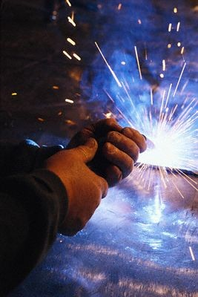

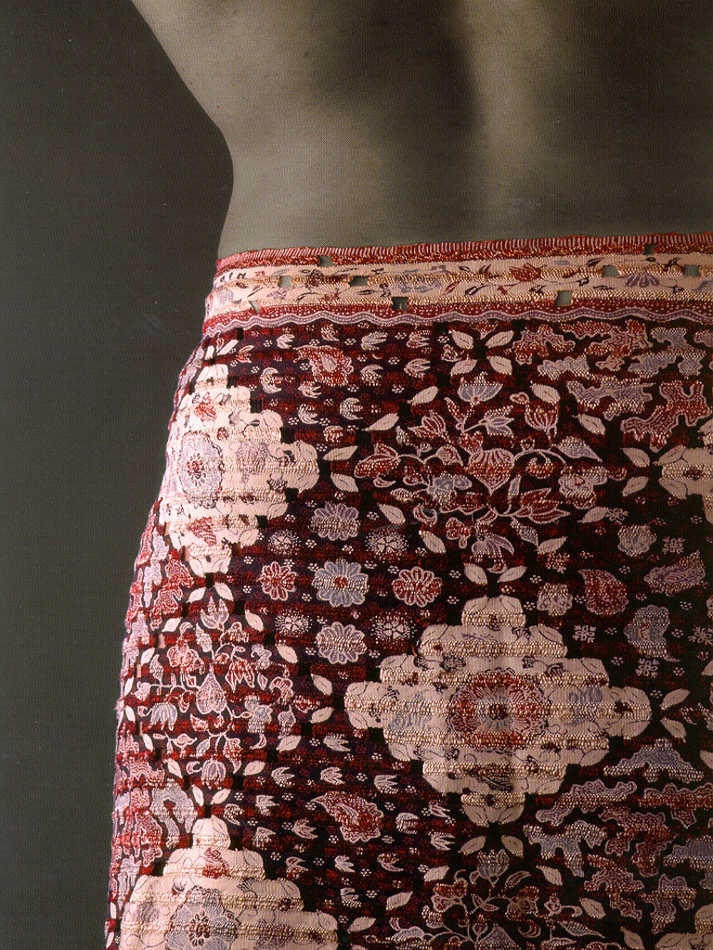 | Художественные мастерские  С того момента, как человек стал использовать в хозяйстве различные инструменты, именно искусство стало проводником для развития таких видов деятельности, как стекло и керамика, типография, столярное дело, ткацкое дело и ткани, работа по камню и скульптура, цех механообработки. Мы планируем создать для каждого вида деятельности отдельную мастерскую, которая будет предоставлять товары для местного сообщества, тем самым занимаясь пропагандой миссии «Поселения Мечты». Являясь источником необходимых товаров и дохода, такие мастерские также предоставят возможность трудоустройства, а также возможность учиться и узнавать что-то новое.

Данный перевод представлен в виде отрывков информации с указанного сайта.

